**Programme 2024**

**Confrérie de la Chaîne des Rôtisseurs**

**Bailliage du Grand-Duché de Luxembourg**

***🗹*** *23/02* ***Assemblée******Générale****, suivie d’un dîner amical*

*Restaurant Le Jardin Gourmand, Hesperange*

***🗹*** *19/04 Dîner autour de l’****Asperge***

*Brasserie Um Eck, Hostert*

***🗹*** *28/07 Déjeuner* ***Solstice d’été***

*Restaurant Bei den Zwillingen, Golf Belenhaff, Junglinster*

***🗹*** *09/2024 Déjeuner de* ***découverte***

*Restaurant L’Atelier Windsor, Luxembourg-Place de l‘Étoile*

*10/11 Déjeuner de* ***Fin d’Année***

*Hostellerie du Grünewald, Luxembourg-Dommeldange*

Photos :

[ACTIVITÉS ET AGENDA - Chaîne des Rôtisseurs - Bailliage de Luxembourg](https://luxemburg.chainedesrotisseurs.com/pages/480/activites-et-agenda.html)

**Confrérie de la Chaîne des Rôtisseurs a.s.b.l.**

**Bailliage de Luxembourg**

14, op der Heed

L-1747 Luxembourg

<https://www.chaine.lu>



**La Confrérie de la Chaîne des Rôtisseurs a.s.b.l.**

Bailliage du Grand-Duché de Luxembourg

a le grand plaisir de vous inviter à un

**Déjeuner de découverte**

*chez Sébastien Périé*

**Restaurant L‘Atelier Windsor**

2, rue de Rollingergrund L-2440 Luxembourg - Pl. de l‘Étoile

Tél. +352 28 13 88 [www.atelierwindsor.lu](http://www.atelierwindsor.lu)

Samedi, le 28 septembre 2024 à 12.00 hrs

**Tenue de ville & Ruban Sautoir de rigueur**

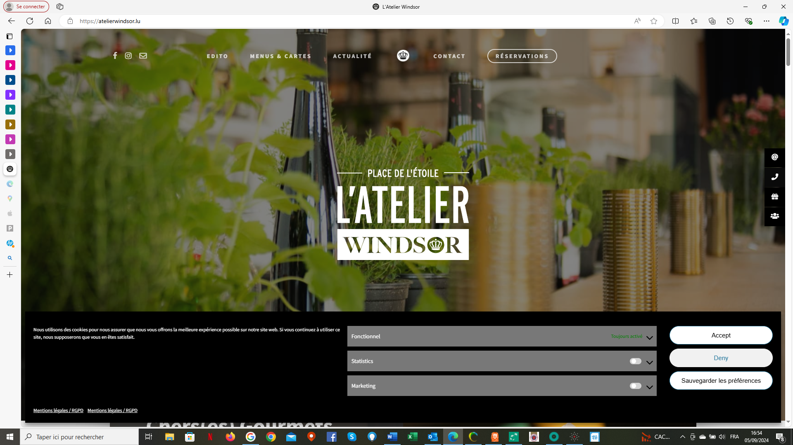

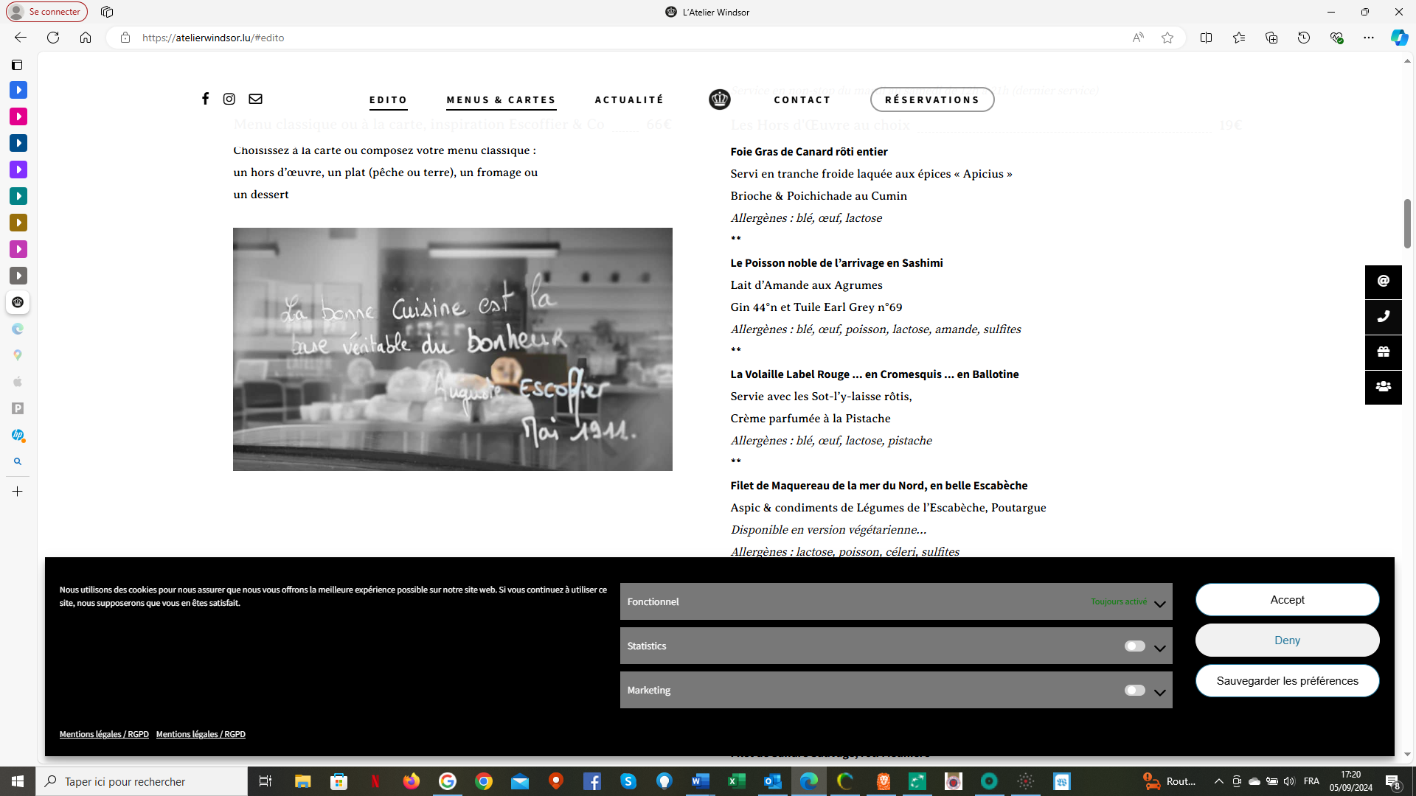

Les Vins :

Les vins servis pendant le déjeuner sortent des caves de nos membres.

**(Vins et autres boissons pendant le repas -> paiement individuel sur place)**

Francis Sandt Claude Linster

Bailli-Délégué Conseiller gastronomique

MENU

***Apéritif avec les Amuse-bouches***

**Crémant & jolies tartines de L’Atelier**

(Tartare de bœuf, Foie gras et Terrine de poisson)

**\*\*\*\***

***Entrée***

**Les Filets de Maquereau de la mer du Nord en belle Escabèche**

Aspic & condiments de Légumes de l’Escabèche, Poutargue

**\*\*\*\***

***Plat***

**Faux filet de Bœuf Maturé par nos soins - Rôti entier**

servi en tranche bien rouge dans ses sucs de cuisson

**\*\*\*\***

***Dessert***

**La Poire Belle Hélène**

en hommage à Auguste Escoffier

**\*\*\*\***

**Café et ses mignardises**

**110.- € - apéritif, eaux et cafés inclus**

**Paiement pour le 23 septembre 2024 au plus tard**

**au CCPLLULL IBAN LU20 1111 0281 5727 0000**

**de la Chaîne des Rôtisseurs vaut inscription**

(nombre d’inscriptions limité à 20 personnes)